JMeter (https://jmeter.apache.org/)

Ferramenta Java para desenvolvimento de testes de carga e performance em aplicações web, banco de dados, serviços, etc..

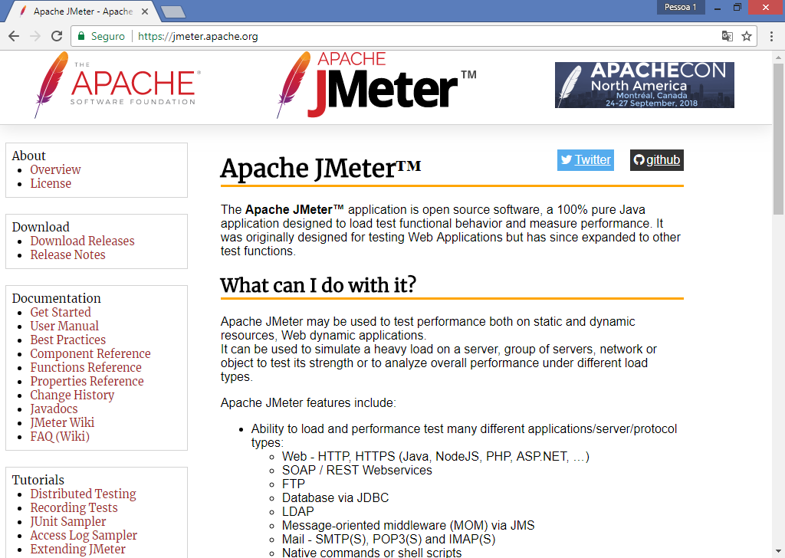

https://jmeter.apache.org/download_jmeter.cgi

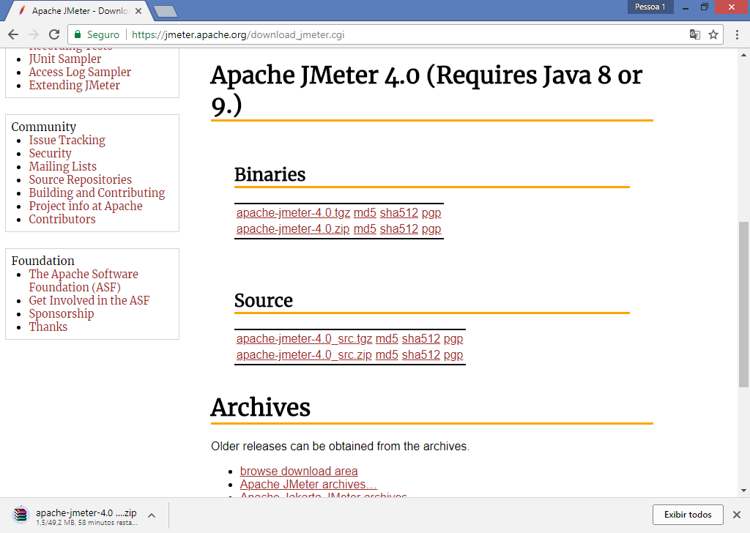

**Extraia o conteudo do JMeter:**

apache-jmeter-4.0\bin\jmeter.bat

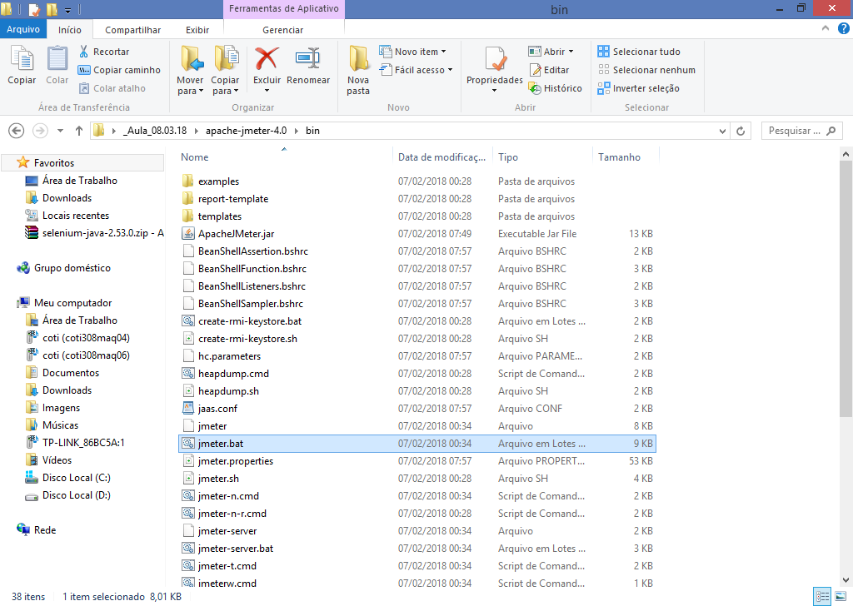

**Para criarmos um teste de carga para uma**

**página web, iremos seguir 4 passos no jmeter**

Passo 1) Salvar o plano de teste

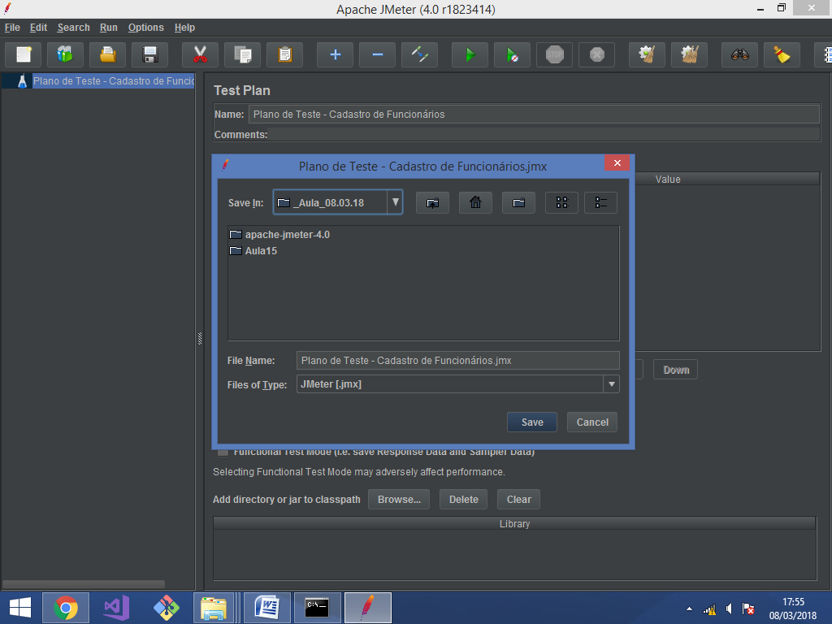

Passo 2) Criando o grupo de usuarios virtuais

Consiste no numero de threads que serão executadas em   
paralelo para gerar a carga de processamento do teste.

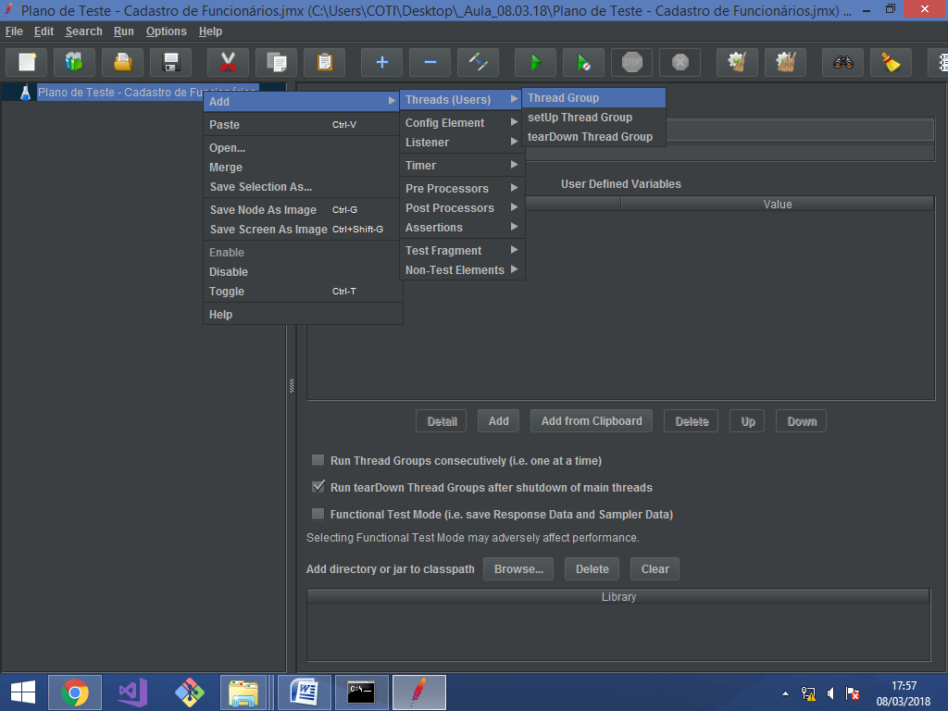

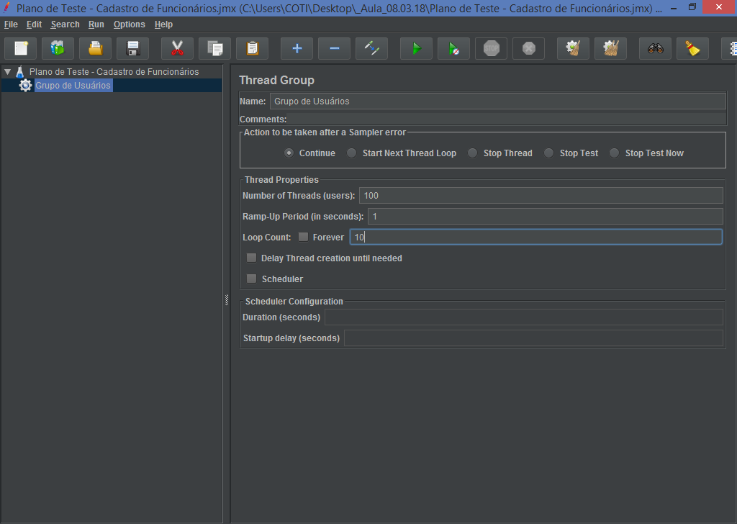

Passo 3) Criando a requisição HTTP

Configurar uma requisição HTTP POST para cadastrar funcionarios

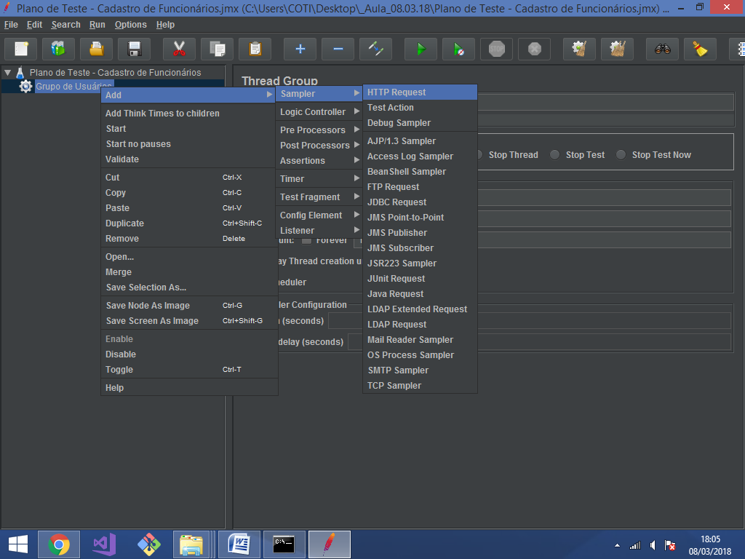

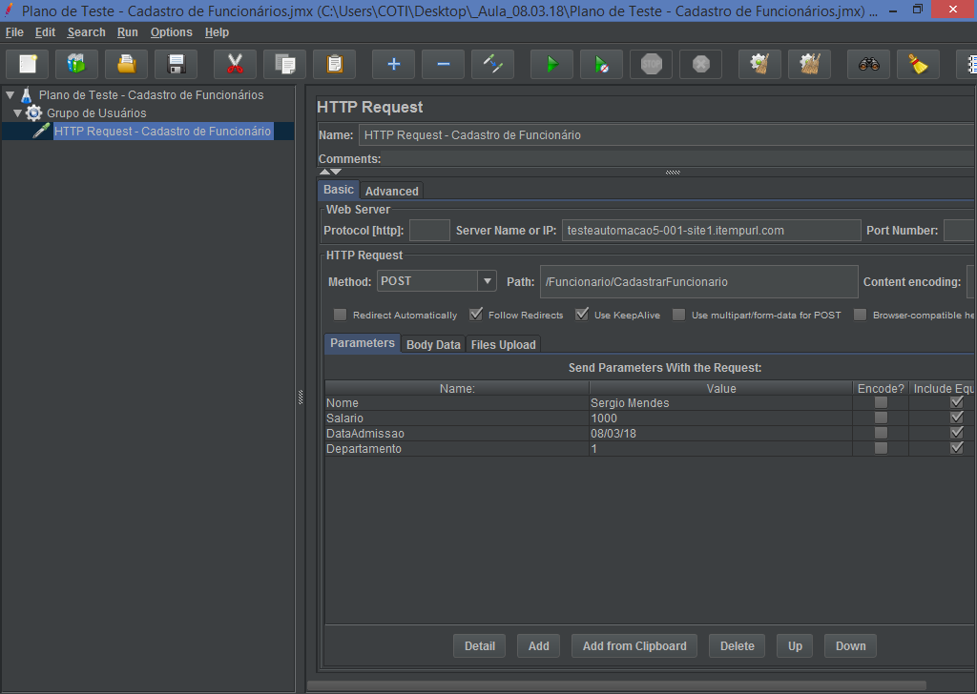

Passo 4) Adicionando os ouvintes

Gráficos ou tabelas que exibem os resultados da execução

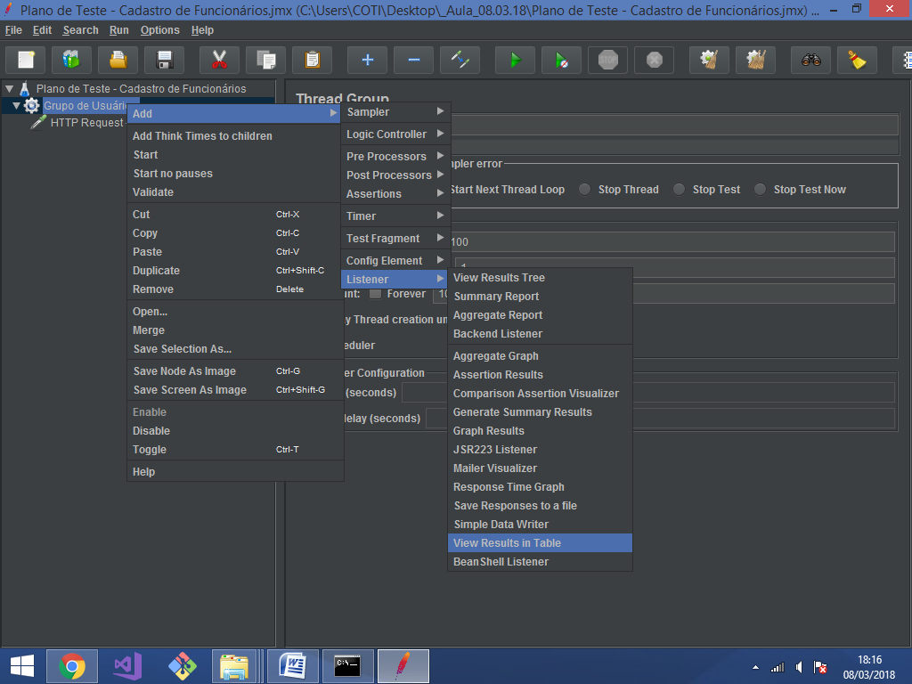

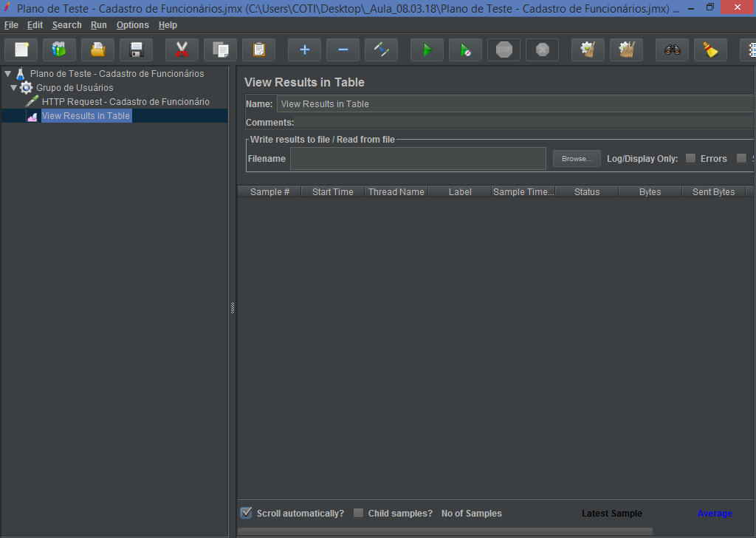

Executando:



